SKOLENS SEPTEMBERBREV

Turdagen er nå om tirsdagen, og grunnen til dette er at den dagen er alle førskolebarna i barnehagen. I følge plan for overgang mellom barnehage og skole, skal femåringene være med på tur en gang i måneden. Kommuneoverlegen har sagt ja til dette, og etter høstferien er vi i gang. En voksen fra barnehagen er med de dagene femåringene også skal være med. Eivind har for øvrig med seg assistent hver tirsdag på tur. Det er lærling Maria Hansen. Hun er ved Dølemo skule hele tirsdagen, i tillegg til at hun jobber en del her på SFO. Resten av tiden er hun ved Åmli skule. I høst er det skikkelig bærhøst, og elevene har plukka både blåbær og tyttebær, og hatt dessert med melk og sukker på, og har også fått smake på trollkrem med vaniljesaus.
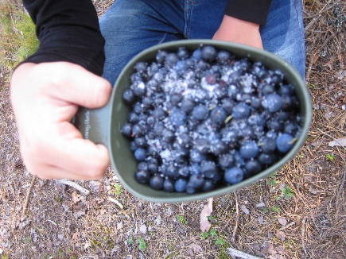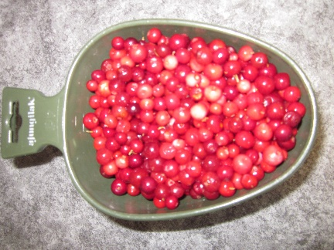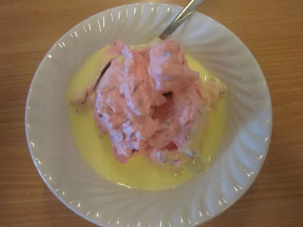
Referat fra foreldremøtet 2. september finner du på skolenes nettside. Det er lurt å gå inn og sjekke nyheter her. Gå inn på www.minskole.no/amli Våre ukeplaner ligger også her, dersom du klikker deg inn oppe til høyre på sida merka “Forside”, og finner Dølemo nederst, med de ulike klassetrinn under der igjen. Samarbeidsutvalget for dette skoleåret er det samme som det vi hadde i fjor, og det ligger også her.
Fredag 6. september hadde vi brannøvelse ved senteret, og det gikk greit. John Lien var med og informerte alle om brannvett og nødnummer, og alt foregikk utendørs på grunn av Korona.
Tirsdag 22. september reiste skolen med buss til Tovdal kirke som har jubileum i år. Der fikk elevene høre Liv Gunvor fortelle om den to hundre år gamle bygningen, og fikk se kostbare ting helt fra sekstenhundretallet. Etterpå besøkte vi Hillestadgalleriet, og hadde matpause ved bålplassen ute, før elevene leika på det flotte uteområdet med leiketårn, tuneller, husker og stort rør til å skli gjennom.
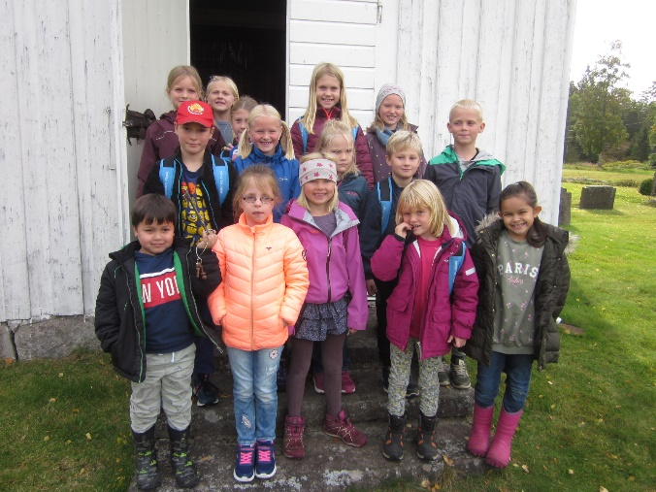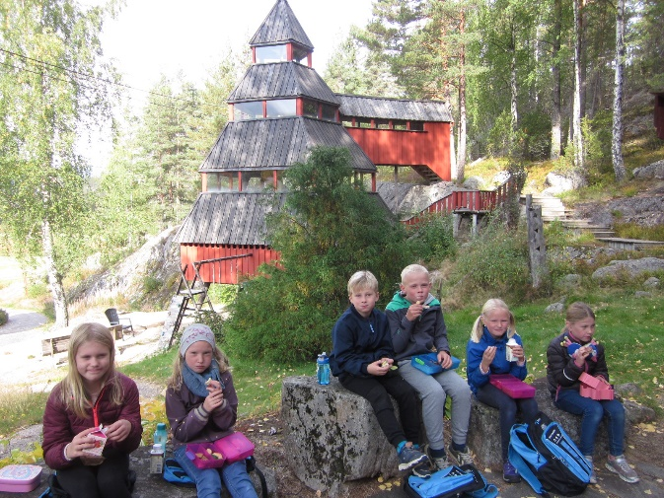
Fredag 25. september hadde skolen sykkeldag, og elevene hadde med seg sykler. En veldig trivelig dag det også.
Badinga i Åmli starter mandag 12. oktober. Der skal Eivind Baas være svømmelærer. En kvinnelig assistent fra Åmli skole blir med i bassenget og i garderoben hos jentene. Brev om bading deles ut rett etter høstferien.
Eivind har sendt videre sak om å få asfalt på parkeringsplassen, med håp om at vi slipper å vasse i vann til bilene når det har regna mye. Så får vi se om dette kommer som nytt tiltak i kommunens budsjettplaner for neste år.
Siste uka før høstferien har vi hatt besøk av kommunepsykolog Mari Sandnes Smeland og helsesykepleier Anne Tangen. De har vist filmer om «Kroppen min eier jeg» for 2. klasse, med mål å gi kunnskap om kropp og seksualitet og grenser. Hvis du har lyst til å se innholdet i filmene, kan du søke på dette temaet på nettet. Det er blant annet Redd barna og NRK Super som har vært med i produksjonen av filmene. Tredje og fjerde klasse hadde undervisning i «Psykologisk førstehjelp». Der snakka de om ulike følelser, og om hvordan man kan takle ting som føles vanskelig ved å velge «grønne tanker». Dette gjør det lettere å løse vanskeligheter , og at man klarer å se at det meste ordner seg, og at man mestrer mere enn man kanskje tror. Åmli skule har også disse to oppleggene for sine elever. Målet er å hjelpe elevene til å få god livsmestring, og dette er i tråd med Kunnskapsløftet og de nye læreplanene våre.

God høstferie til alle sammen. Hilsen Liv Gunvor, Rune og Eivind.

